关于预约排队系统试运行的通知
学院各部门：
为方便广大教职员工报销，减少教职工排队等待时间，财务处引入预约排队系统。通过系统，教职工可实现在办公室预约排队，也可现场预约排队。目前系统已投入试运行。
- 使用方法：
- 现场取号报销：报销人可到结算中心现场取号报销。
- 网上查询及取号：系统支持网上查询队列情况，同时可以网上预约取号。
1、个人登陆财务信息综合查询系统
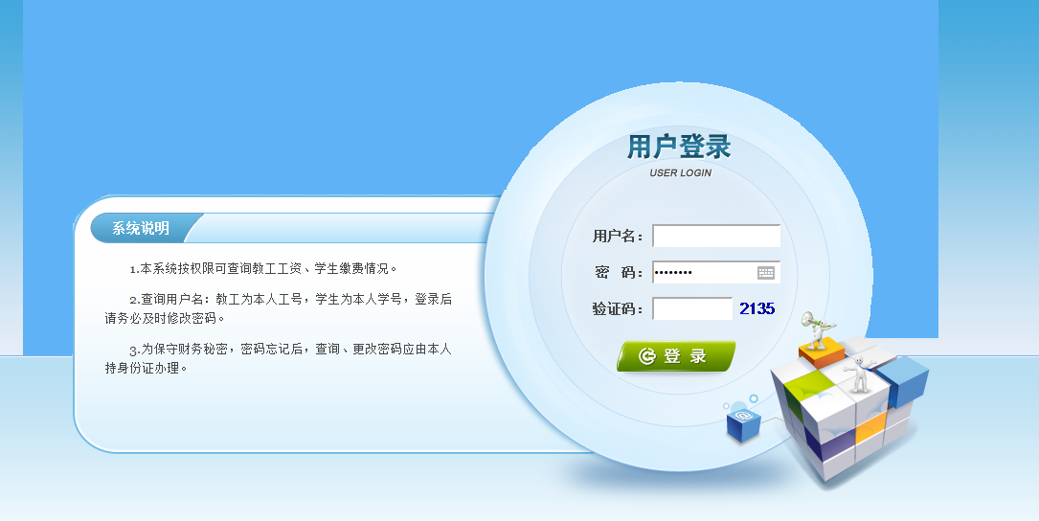
2、系统中增加了管理功能菜单，点击网上取号
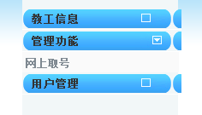
- 系统会弹出窗口进入网上排队系统
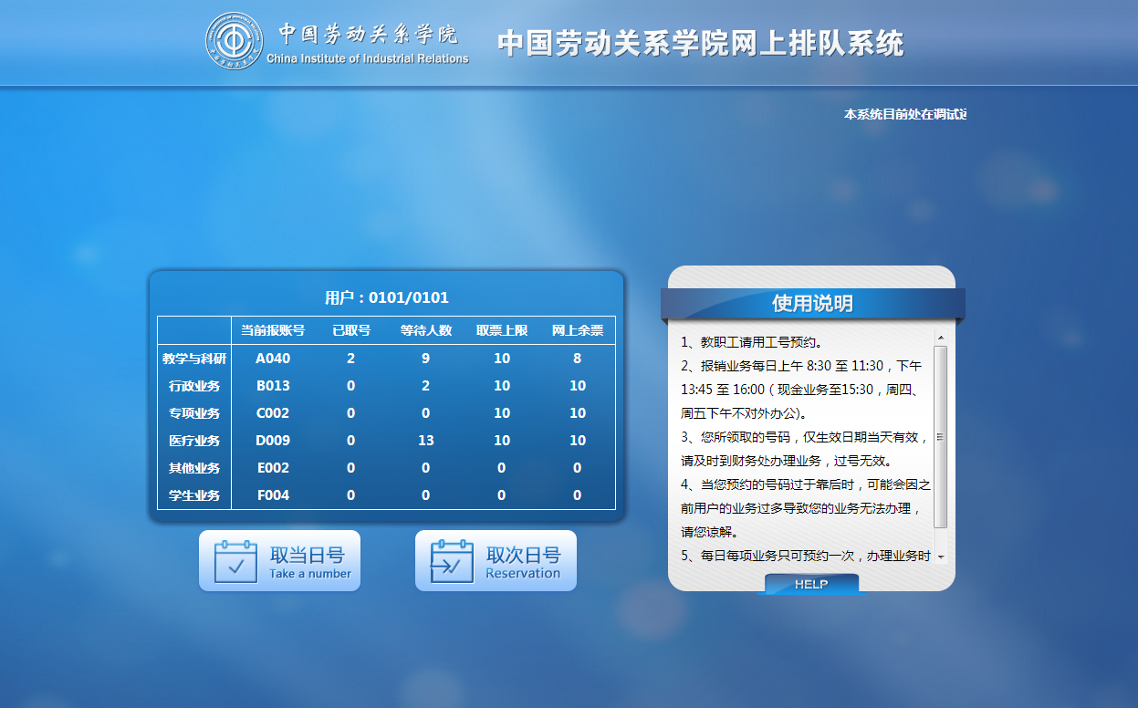
注意：个别浏览器会拦截弹出窗口，请调整设置。
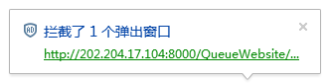
- 系统显示当前财务结算中心现场报销情况。
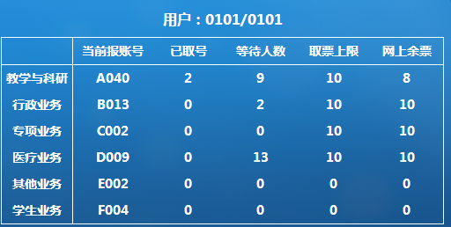
- 可在网上去当天号码或预约次日号码，点击取当日号或取次日号

- 系统会转到相应页面，可根据业务种类点击预约。
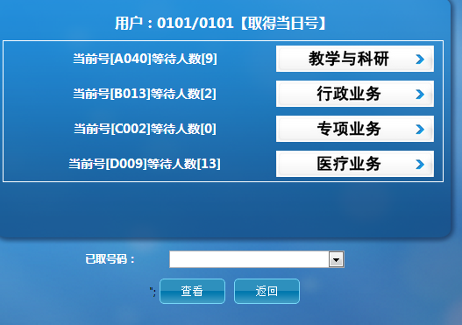

- 预约成功后，会有对话框弹出。
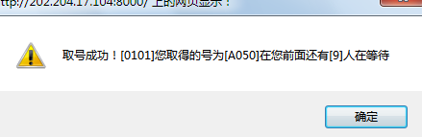
- 页面会转到
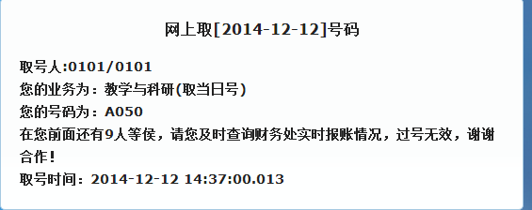
取号成功后，可以看到号码和有效日期，大家可以通过页面将其打印出来，也可前往报账大厅在排队机上打印取号结果，或将号码拍照即可。

二、注意事项：
- 每人每天每类业务网上取号（当日、次日）均限一次。
（2）财务处结算中心会根据取号时间的先后进行业务办理。
（3）请您关注“当前办理号码”的实时情况，提前到报账大厅等候，避免过号；如过号，请重新取号。
（4）当您预约的号码过于靠后时，可能会因之前用户的业务过多导致您的业务无法办理，请您谅解。
希望网上排队系统给您提供一定的便利，减少您的等候时间。由于系统目前还处于试运行阶段，必然有很多不足需要改进，如有不足，尽请谅解。财务处欢迎各位老师提出宝贵意见。

财务处
2014-12-12

